 南昌大学实验报告
学生姓名： 曹家乐 学 号： 6103315010 专业班级：数字媒体技术151
实验类型：□ 验证□综合 设计 □ 创新 实验日期： 实验成绩：
一、实验名称
结构体与公用体
二、实验目的
1．理解结构体类型的含义；掌握结构体类型变量的定义方法和使用；结构体类型变量的说明以及初始化方法。
2．理解结构体与数组的区别；掌握结构体类型数组的概念、定义和使用方法。
3．掌握链表的概念，初步学会对链表进行操作，包括建立链表、输出链表。
4．掌握共用体、枚举类型的概念与使用。
三、实验内容
有关结构与共同体的程序设计
四、实验环境
PC微机、DOS操作系统或 Windows 操作系统、VC 程序集成环境
五、实验步骤
1．编写程序，输入今天的日期，计算今天在本年中是第几天。
要求：
（1）建立结构体变量；
（2）利用cin提取操作符输入年、月、日；
（3）输出格式是：The day is the ？day；
（4）修改程序，判断某天是某年的第几天。（提示：需要对闰年做判定）
2．编程实现：在一个结构数组中，存有三个人的姓名和年龄，输出三人中年龄居中者的姓名和年龄。
要求：
（1）利用指针实现处理过程。
（2）三个人的数据采用初始化方式输入。
（3）修改程序，将（2）改为采用cin读入方式。
3．编写一个函数inGrade（），其功能是输入学生数据；编写函数aveGrade（），其功能是计算学生的平均成绩；编写函数maxGrade（），其功能是查找平均成绩最高的学生的数据；编写函数out Grade（），其功能是输出学生的成绩数据。现有15名学生的数据信息，每个学生的数据信息包括学号、姓名、4门课程（programmer、database、network、operat-system）的成绩。
要求：
（1）首先在主函数中调用函数inGrade（）从键盘输入15个学生数据；
（2）其次在主函数中调用函数aveGrade（）计算15名学生的4门课程的平均成绩。
（3）然后在主函数中调用maxGrade（）查找平均成绩最高的学生的数据（包括学号、姓名、4门课的成绩、平均分）。
（4）最后在主函数中调用函数out Grade（），输出该学生的数据信息。
（5）修改程序，将函数maxGrade（）的功能改为对所有学生按平均成绩进行排序。并在主函数中调用它，之后输出所有学生的已排序的数据表。
4．编写程序：建立一个学生数据链表，每个结点信息包括如下内容：学号、姓名、性别、年龄和专业。对该链表作如下处理：（1）输入一个学号，如果链表中的结点中包含该学号，则将此结点删去（最多只有一个节点）。（2）输入一个专业，如果链表中的结点包含该专业，则将此结点删去（可能有多个节点）。
六、实验数据及处理结果
【习题1】
编写程序，输入今天的日期，计算今天在本年中是第几天。
【设计思路】
通过月份判断本月之前的天数；
再加上本月过去的天数就是总的天数；
【程序实现】
#include <iostream>
using namespace std;
struct Date
{
int year;
int moon;
int day;
int date;
}someday;
void Date_Day()
{
switch (someday.moon)
{
case 1:someday.date = someday.day + 0;break;
case 2:someday.date = someday.day + 31;break;
case 3:someday.date = someday.day + 60;break;
case 4:someday.date = someday.day + 91;break;
case 5:someday.date = someday.day + 121;break;
case 6:someday.date = someday.day + 152;break;
case 7:someday.date = someday.day + 182;break;
case 8:someday.date = someday.day + 213;break;
case 9:someday.date = someday.day + 244;break;
case 10:someday.date = someday.day + 274;break;
case 11:someday.date = someday.day + 305;break;
case 12:someday.date = someday.day + 335;break;
default:cout << "你输入的月份错误！" << endl;
}
}
int main()
{
cout << "请输入今天的年、月、日(yy mm dd)：" << endl;
cin >> someday.year >> someday.moon >> someday.day;
Date_Day();
cout << "今天是今年的第" << someday.date << "天！" << endl;
return 0;
}
【程序测试】
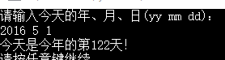
【修改程序实现及测试】
#include <iostream>
using namespace std;
struct Date
{
int year;
int moon;
int day;
int date;
}someday;
int Reap()
{
if (someday.year % 400 == 0 || (someday.year % 4 == 0 && someday.year % 100 != 0))
return 1;
else return 0;
}
void Date_Day()
{
switch (someday.moon)
{
case 1:someday.date = someday.day + 0;break;
case 2:someday.date = someday.day + 31;break;
case 3:someday.date = someday.day + 59 + Reap();break;
case 4:someday.date = someday.day + 90 + Reap();break;
case 5:someday.date = someday.day + 120 + Reap();break;
case 6:someday.date = someday.day + 151 + Reap();break;
case 7:someday.date = someday.day + 181 + Reap();break;
case 8:someday.date = someday.day + 212 + Reap();break;
case 9:someday.date = someday.day + 243 + Reap();break;
case 10:someday.date = someday.day + 273 + Reap();break;
case 11:someday.date = someday.day + 304 + Reap();break;
case 12:someday.date = someday.day + 334 + Reap();break;
default:cout << "你输入的月份错误！" << endl;
}
}
int main()
{
cout << "请输入某天的年、月、日(yy mm dd)：" << endl;
cin >> someday.year >> someday.moon >> someday.day;
Date_Day();
cout << "某天是当年的第" << someday.date << "天！" << endl;
return 0;
}
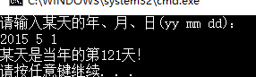
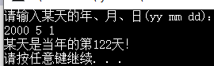
【习题2】
编程实现：在一个结构数组中，存有三个人的姓名和年龄，输出三人中年龄居中者的姓名和年龄。
【设计思路】
定义结构体储存信息；
定义函数求出最值；
不是最值的就是中值；
输出中值信息；
【程序实现】
#include <iostream>
#include <cstring>
using namespace std;
struct information
{
char name[10];
int age;
}people[3];
struct information *p;
void Input()
{
strcpy_s(p->name,"小红");
p->age = 20;
strcpy_s((p+1)->name,"小王");
(p+1)->age = 40;
strcpy_s((p+2)->name,"小明");
(p+2)->age = 30;
}
void GetMid()
{
int max = p->age, min = p->age , mid;
for (int i= 0;i < 3;i++)
{
max = max < (p + i)->age ? (p + i)->age : max;
min = min > (p + i)->age ? (p + i)->age : min;
}
for (int i= 0;i < 3;i++)
mid = (max == (p+i)->age || min == (p+i)->age) ? -1 : i;
p += mid;
}
int main()
{
p = people;
Input();
GetMid();
cout << p->name << p->age << endl;
return 0;
}
【程序测试】
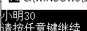
【修改程序实现及测试】
#include <iostream>
#include <cstring>
using namespace std;
struct information
{
char name[10];
int age;
}people[3];
struct information *p;
void Input()
{
char _name[10];int _age;
for (int i= 0;i < 3;i++)
{
cout << "输入第" << i + 1 << "个人的姓名和年龄：" << endl;
cin >> _name >> _age;
strcpy_s((p+i)->name,_name);
(p+i)->age = _age;
}
}
void GetMid()
{
int max = p->age, min = p->age , mid;
for (int i= 0;i < 3;i++)
{
max = max < (p + i)->age ? (p + i)->age : max;
min = min > (p + i)->age ? (p + i)->age : min;
}
for (int i= 0;i < 3;i++)
mid = (max == (p+i)->age || min == (p+i)->age) ? -1 : i;
p += mid;
}
int main()
{
p = people;
Input();
GetMid();
cout << p->name << p->age << endl;
return 0;
}
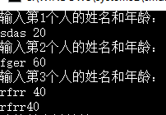
【习题3】
编写一个函数inGrade（），其功能是输入学生数据；编写函数aveGrade（），其功能是计算学生的平均成绩；编写函数maxGrade（），其功能是查找平均成绩最高的学生的数据；编写函数out Grade（），其功能是输出学生的成绩数据。现有15名学生的数据信息，每个学生的数据信息包括学号、姓名、4门课程（programmer、database、network、operat-system）的成绩。
【设计思路】
定义结构体包含所有学生的所有信息；
利用全局变量进行数据处理；
【程序实现】
#include <iostream>
using namespace std;
struct information
{
int number;
char name[10];
double programmer,database,network,operate_system;
double aver;
}student[15];
void inGrade()
{
cout << "请输入同学的信息："<< endl << "学号 姓名 programmer database network operate_system" << endl;
for(int i = 0;i < 15;i++)
{
cin >>student[i].number
>>student[i].name
>>student[i].programmer
>>student[i].database
>>student[i].network
>>student[i].operate_system;
}
}
void aveGrade()
{
for(int i = 0;i < 15;i++)
student[i].aver = ( student[i].programmer + student[i].database + student[i].network + student[i].operate_system ) / 4.0;
}
int maxGrade()
{
double max = student[0].aver;
int max_i = 0;
for(int i = 0;i < 15;i++)
if(student[i].aver > max)
{
max = student[i].aver;
max_i = i;
}
return max_i;
}
void outGrade(int max_i)
{
cout<<student[max_i].number << " "
<<student[max_i].name << " "
<<student[max_i].programmer << " "
<<student[max_i].database << " "
<<student[max_i].network << " "
<<student[max_i].operate_system << " "
<<student[max_i].aver << endl;
}
int main()
{
inGrade();
aveGrade();
maxGrade();
outGrade(maxGrade());
return 0;
}
【程序测试】
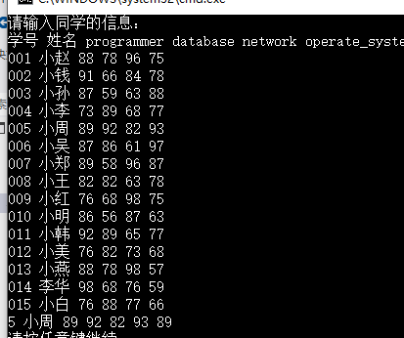
【修改程序实现及测试】
#include <iostream>
#include <cstring>
#include <iomanip>
using namespace std;
struct information
{
int number;
char name[10];
double programmer,database,network,operate_system;
double aver;
}student[15];
void inGrade()
{
cout << "请输入同学的信息："<< endl << "学号 姓名 programmer database network operate_system" << endl;
for(int i = 0;i < 15;i++)
{
cin >>student[i].number
>>student[i].name
>>student[i].programmer
>>student[i].database
>>student[i].network
>>student[i].operate_system;
}
}
void aveGrade()
{
for(int i = 0;i < 15;i++)
student[i].aver = ( student[i].programmer + student[i].database + student[i].network + student[i].operate_system ) / 4.0;
}
void maxGrade()
{
struct information temp;
int n,m,i;
for(n = 0;n < 15;n++)
{
for(m = 0;m < n;m++)
{
if (student[n].aver > student[m].aver)
{
temp = student[n];
for(i = n;i > m;i--)
{
student[i].number = student[i-1].number;
strcpy_s(student[i].name,student[i-1].name);
student[i].programmer = student[i-1].programmer;
student[i].database = student[i-1].database;
student[i].network = student[i-1].network;
student[i].operate_system = student[i-1].operate_system;
student[i].aver = student[i-1].aver ;
}
student[m] = temp;
break;
}
}
}
}
void outGrade()
{
cout << endl << "处理后" << endl;
for(int i = 0;i < 15;i++)
{
cout<<setw(4);
cout<<student[i].number << " "
<<student[i].name << " " << setw(4)
<<student[i].programmer << " " << setw(4)
<<student[i].database << " " << setw(4)
<<student[i].network << " " << setw(4)
<<student[i].operate_system << " " << setw(6)
<<student[i].aver << endl;
}
}
int main()
{
inGrade();
aveGrade();
maxGrade();
outGrade();
return 0;
}
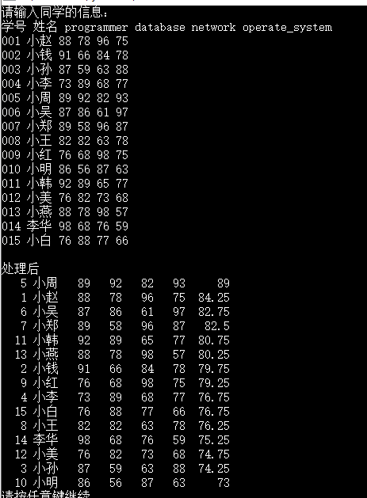
【习题4】
编写程序：建立一个学生数据链表，每个结点信息包括如下内容：学号、姓名、性别、年龄和专业。
【设计思路】
【程序实现】
#include <iostream>
#include <cstring>
#include <iomanip>
using namespace std;
struct information
{
char number[15];
char name[10];
char sex[5];
int age;
char profession[20];
struct information *next;
}*head;
void Create()
{
head = 0;
struct information *p,*q;
int n = 0;
char num[15];
cout << "请输入第1个人的学号(学号为零时结束输入)：" << endl;
cin >> num;
cin.clear();
while(strcmp("0",num) != 0)
{
n++;
p = new information;
strcpy_s(p->number,num);
cout << "请输入第" << n << "个人的姓名：" << endl;
cin >> p->name;
cin.clear();
cout << "请输入第" << n << "个人的性别：" << endl;
cin >> p->sex;
cin.clear();
cout << "请输入第" << n << "个人的年龄：" << endl;
cin >> p->age;
cin.clear();
cout << "请输入第" << n << "个人的专业：" << endl;
cin >> p->profession;
cin.clear();
if(n == 1) head = p;
else q->next = p;
q = p;
cout << "请输入第" << n+1 << "个人的学号(学号为零时结束输入)：" << endl;
cin >> num;
}
p->next = 0;
}
void Delete_Num(char *x)
{
struct information *p,*q;
p = head;
while(p != 0)
{
if (strcmp(x,p->number) == 0 && p != head)
q->next = p->next;
else if (strcmp(x,p->number) == 0 && p == head)
head = head->next;
q = p;
p = p->next;
}
}
void Delete_Pro(char *x)
{
struct information *p,*q;
p = head;
while(p != 0)
{
if (strcmp(x,p->profession) == 0 && p != head)
q->next = p->next;
else if (strcmp(x,p->profession) == 0 && p == head)
head = head->next;
q = p;
p = p->next;
}
}
void Output()
{
struct information *p;
p = head;
cout << "学号"<< setw(10) <<"姓名"<< setw(6) <<"性别"<< setw(6) <<"年龄"<< setw(6) <<"专业" << endl;
while(p != 0)
{
cout<< setw(4)
<< p->number << setw(10)
<< p->name << setw(5)
<< p->sex << setw(6)
<< p->age << setw(7)
<< p->profession;
cout << endl;
p = p->next;
}
}
int main()
{
char num[15], pro[20];
Create();
system("cls");
cout << "原始数据" << endl;
Output();
cout << "删除学号" << endl;
cin >> num;
cin.clear();
Delete_Num(num);
Output();
system("pause");
system("cls");
Output();
cout << "删除专业" << endl;
cin >> pro;
cin.clear();
Delete_Pro(pro);
Output();
return 0;
}
【程序测试】
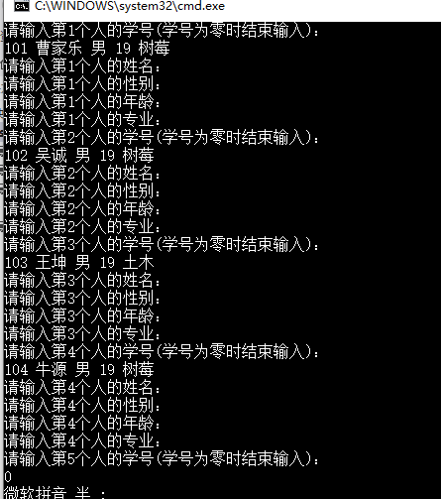
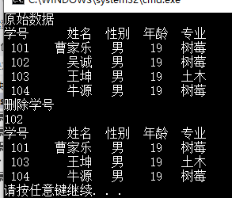
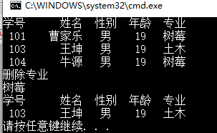
七、思考题
叙述链表的概念，小结对链表的各种操作。

八、选做题
1、模拟洗牌和发牌过程。一副扑克有52张牌，分外4中花色（Suit）：黑桃（Spades）、红桃（Hearts）、草花（Clubs）、方块（Diamonds）。每种花色又有13张牌面（Face）：A，2，3，4，5，6，7，8，9，10，Jack，Queen，King。编程完成洗牌与发牌过程。
（提示：1、洗牌之前，可以将牌顺序存放；洗牌时，打乱牌的先后顺序；之后进行52张牌的发牌 2、采用随机数的种子函数srand（）和rand（）来完成牌号的对应。）
【程序实现】
#include <iostream>
#include <iomanip>
#include <cstdlib>
#include <ctime>
#include <cstring>
using namespace std;
struct Poker
{
char Suit[9];
char Face[6];
}card[52];
int Card[52];
void Shuffle()
{
srand(time(0));
for(int n = 0;n < 52;n++)
{
Card[n] = rand() % 52;
for(int m = 0;m < n;m++)
if(Card[m] == Card[n])
{
n--;
break;
}
}
for(int i = 0;i < 52;i++)
{
switch(Card[i] / 13)
{
case 0 :strcpy_s(card[i].Suit,"Spades");break;
case 1 :strcpy_s(card[i].Suit,"Hearts");break;
case 2 :strcpy_s(card[i].Suit,"Clubs");break;
case 3 :strcpy_s(card[i].Suit,"Diamonds");break;
}
switch(Card[i] % 13)
{
case 0 :strcpy_s(card[i].Face,"A");break;
case 1 :strcpy_s(card[i].Face,"2");break;
case 2 :strcpy_s(card[i].Face,"3");break;
case 3 :strcpy_s(card[i].Face,"4");break;
case 4 :strcpy_s(card[i].Face,"5");break;
case 5 :strcpy_s(card[i].Face,"6");break;
case 6 :strcpy_s(card[i].Face,"7");break;
case 7 :strcpy_s(card[i].Face,"8");break;
case 8 :strcpy_s(card[i].Face,"9");break;
case 9 :strcpy_s(card[i].Face,"10");break;
case 10 :strcpy_s(card[i].Face,"Jack");break;
case 11 :strcpy_s(card[i].Face,"Queen");break;
case 12 :strcpy_s(card[i].Face,"King");break;
}
}
}
void Output()
{
cout << setiosflags(ios::left);
for(int o = 0,j = 0;o < 52;o++)
{
cout << setw(10) << card[o].Suit;
cout << setw(9) << card[o].Face;
if (++j % 4 == 0)
cout << endl;
}
}
int main()
{
Shuffle();
Output();
return 0;
}
【程序测试】
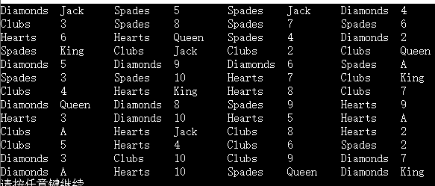
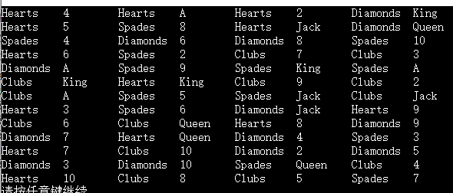
2、密码生成器的设计。编写程序完成如下功能：从键盘接收用户希望生成的密码位数bits，屏幕输出一个bits位密码，密码数据位需要是数字或字母。注意该软件成品可以进行多次的密码生成。（提示：密码需要是0~128范围内的可打印字符，此程序经进一步升级可实现一般的软件用户登录界面功能）
【程序实现】
#include <iostream>
#include <cstdlib>
#include <ctime>
using namespace std;
int password()
{
int c;
do
{
c = rand() % 123;
}while(c < 48 || (c > 57 && c < 65) || (c > 90 && c < 97) || c > 122);
return c;
}
void PassWord()
{
srand(time(0));
int bits,n = 0;
cout << "请确认密码位数：" ;
cin >> bits;
char pw[100];
for(int m = 0;m < 100;pw[m++] = '\0');
while(n < bits)
pw[n++] = password();
cout << "密码为：" ;
cout << pw << endl;
}
int main()
{
char ch;
do
{
PassWord();
cout << "是否继续(Enter 'Y' or 'y' to continue!)：";
cin >> ch;
}while(ch == 'Y' || ch == 'y');
}
【程序测试】
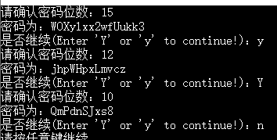
九、实验小结及体会

